Урок 4
9 класс

Гидрологические опасные явления

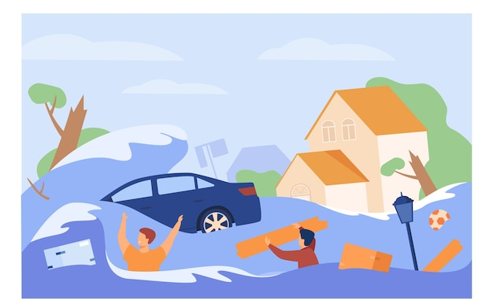

ГИДРОЛОГИЧЕСКИЕ ОПАСНЫЕ ЯВЛЕНИЯ:
- высокие уровни воды (наводнения);
- половодье;
- дождевые паводки;
- заторы и зажоры;
- ветровые нагоны;
- низкие уровни воды;
- ранний ледостав и появление льда на судоходных водоемах.

НАВОДНЕНИЕ – это значительное затопление местности в результате подъема уровня воды в реке, озере или море в период снеготаяния, ливней, ветровых нагонов воды, при заторах, зажорах и т.п.
Наводнения могут возникать внезапно и продолжаться от нескольких часов до 2 – 3 недель.

Виды наводнения
В зависимости от причины возникновения наводнения разделяют на 6 видов:
Половодье – периодически повторяющийся, довольно продолжительный подъём уровня воды в реках, обычно вызываемый весенним таянием снега на равнинах или дождевыми осадками. Затапливает низкие участки местности.
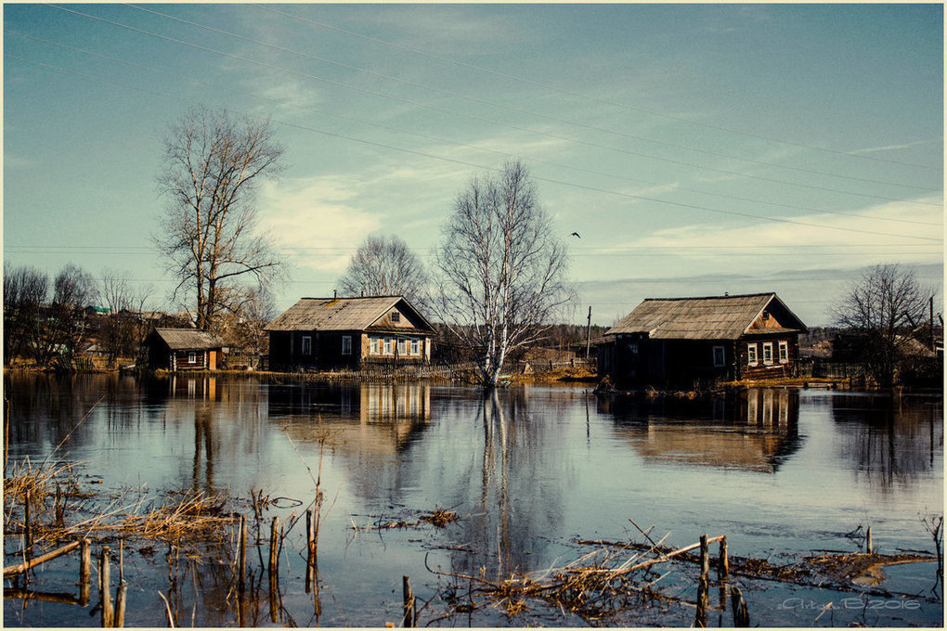

Паводок – интенсивный сравнительно кратковременный подъём уровня воды в реке, вызываемый обильными дождями, ливнями, иногда быстрым таянием снега при оттепелях. В отличие от половодий, паводки могут повторяться несколько раз в году.

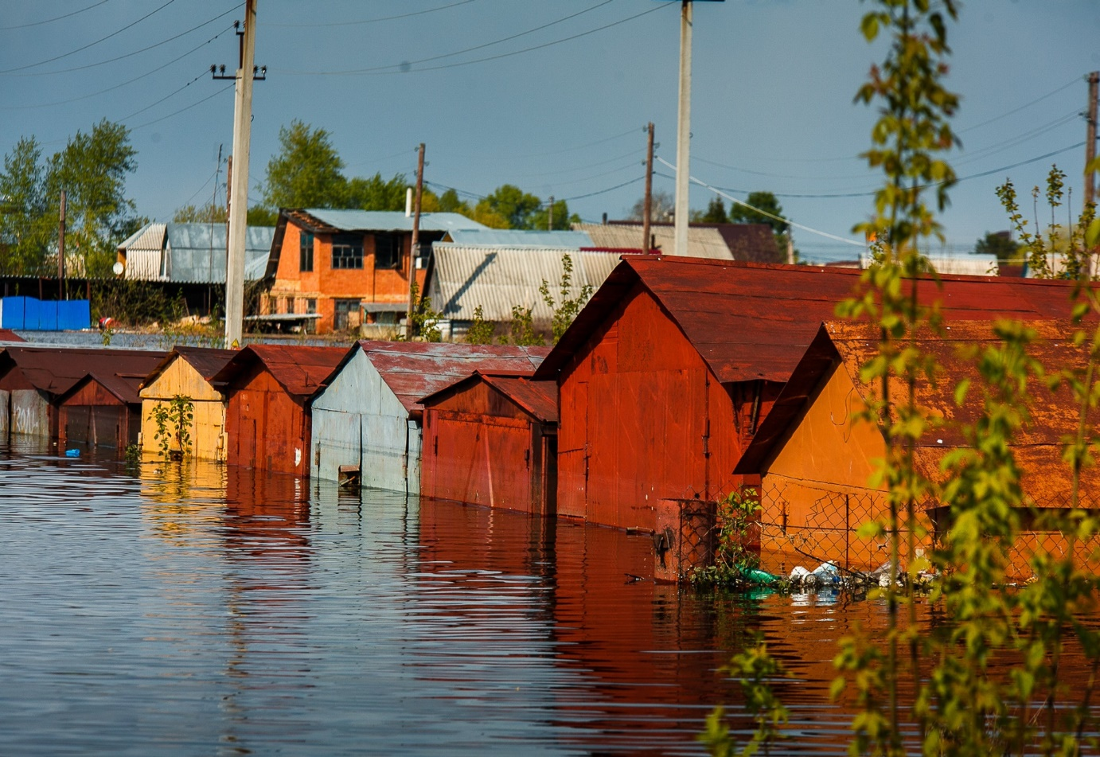

Особую угрозу представляют так называемые внезапные паводки, связанные с кратковременными, но очень интенсивными ливнями, которые случаются и зимой из-за оттепелей.

Затор - закупоривание русла неподвижным ледяным покровом и нагромождением льдин во время весеннего ледохода в сужениях и на излучинах русла реки, стесняющее течение и вызывающее подъём уровня воды в месте скопления льда и выше него.

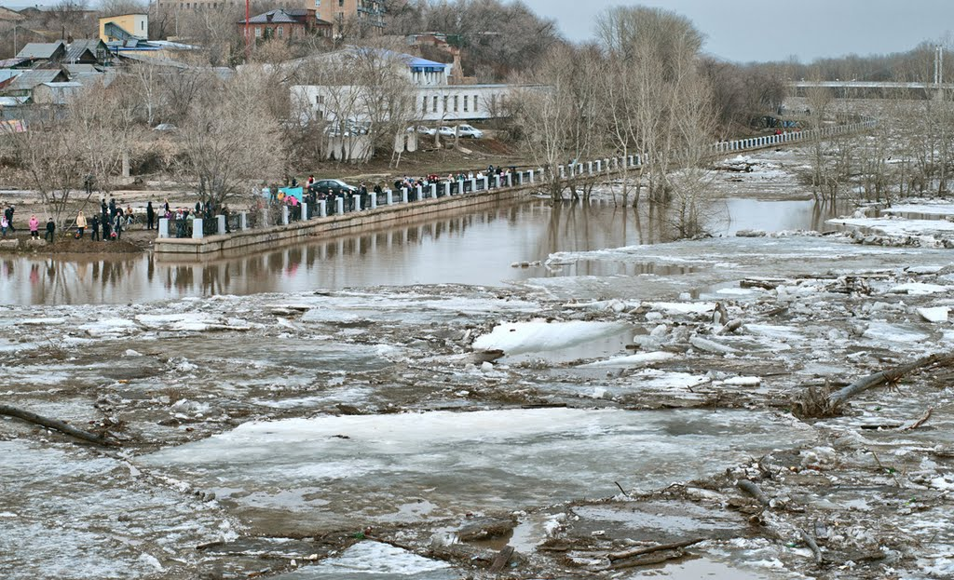

Заторные наводнения образуются в конце зимы или начале весны, и возникают из-за неодновременного вскрытия больших рек, протекающих с юга на север. Вскрывшиеся южные участки реки в своём течении запруживаются скоплением льда в северных районах, что нередко вызывает значительное повышение уровня воды.
Заторные наводнения характеризуются высоким и сравнительно кратковременным подъёмом уровня воды в реке.

Зажор - ледяная пробка, скопление внутриводного, рыхлого льда во время зимнего ледостава в сужениях и на излучинах русла, вызывающее подъём воды на некоторых участках выше уровня основного русла реки.

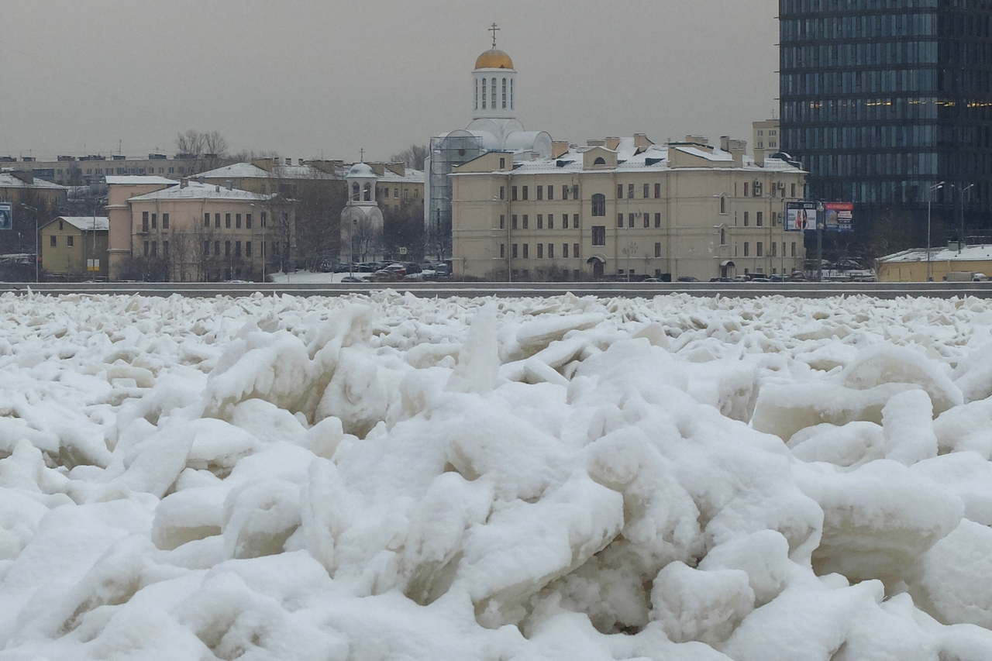

Зажорные наводнения образуются в начале зимы и характеризуются значительным, однако меньшим, чем при заторе, подъёмом уровня воды и более значительной продолжительностью наводнения.

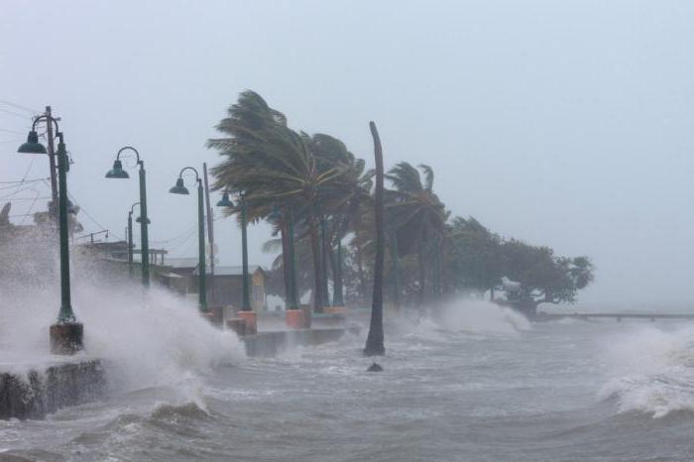

Ветровой нагон - подъём уровня воды в морских устьях крупных рек и на ветреных участках побережья морей, крупных озёр, водохранилищ, вызванный воздействием сильного ветра на водную поверхность. Характеризуются отсутствием периодичности, редкостью и значительным подъёмом уровня воды, а также, как правило, кратковременностью.

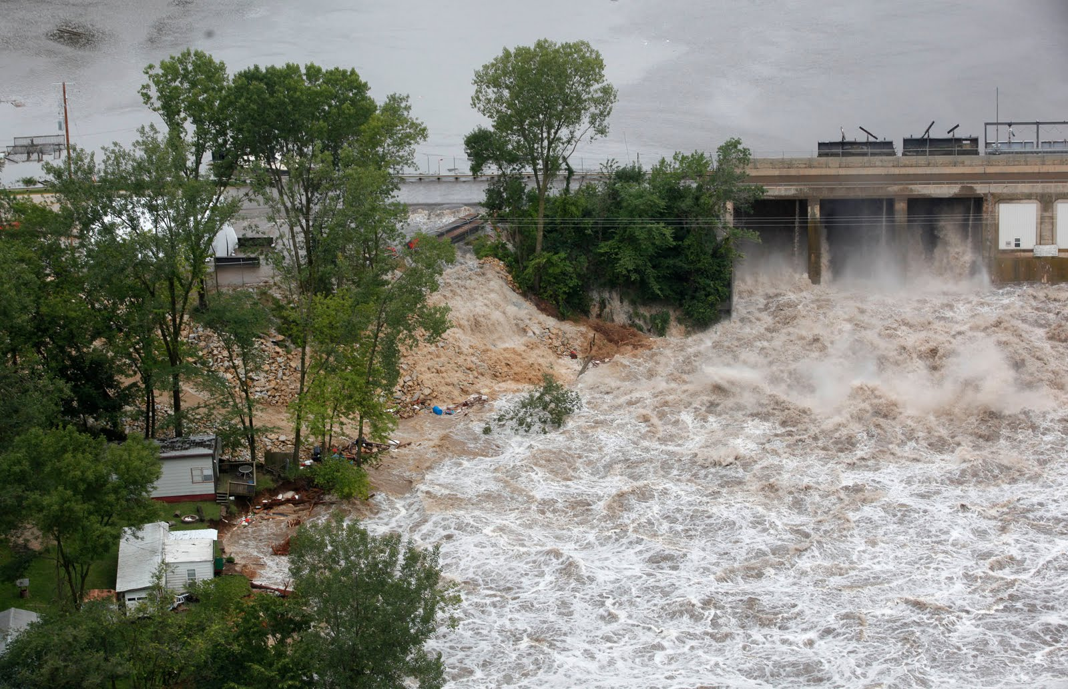

Наводнения, возникающие в результате прорыва плотины или водохранилища.

Предупредительные мероприятия
Если Вы проживаете на территории, где возможно наводнение и затопление местности, узнайте, расположены ли вблизи места вашего проживания возвышенности, и каковы кратчайшие пути движения к ним.



Изучите сами и ознакомьте членов семьи с правилами поведения при наводнении и затопления местности, с порядком общей и частной эвакуации. Заранее уточните место сбора эвакуируемых, составьте перечень документов и имущества, вывозимых при эвакуации.
Запомните места нахождения лодок, плотов, других плавучих средств и подручных материалов для их изготовления.
Как действовать при угрозе наводнения
При получении информации об угрозе затопления и об эвакуации безотлагательно, в установленном порядке выходите (выезжайте) из опасной зоны в назначенный безопасный район или на возвышенные участки местности. Возьмите с собой документы, ценности, предметы первой необходимости и запас продуктов питания на 2-3 суток. Часть имущества, которое требуется сохранить от затопления, но нельзя взять с собой, перенесите на чердак, верхние этажи здания, деревья и т.д.
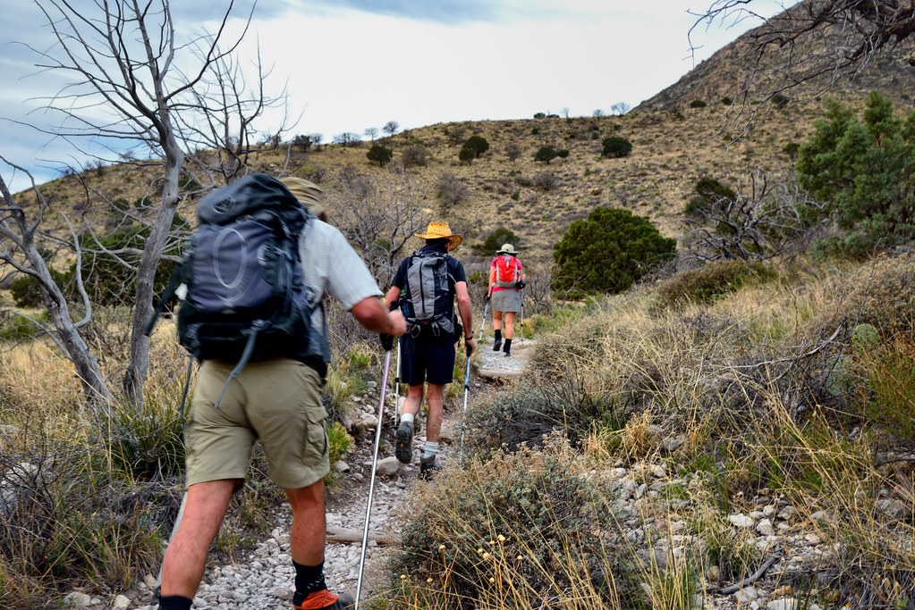

Перед уходом из дома выключите электричество и газ, плотно закройте окна, двери, вентиляционные и другие отверстия.

Как действовать в условиях наводнения
При внезапном затоплении для спасения срочно займите ближайшее возвышенное место, заберитесь на крупное дерево или верхний этаж устойчивого здания. В случае нахождения в воде, при приближении волны прорыва нырните в глубину у основания волны.

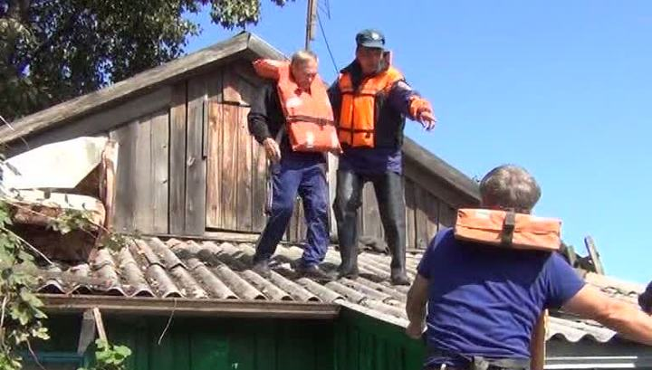

Оказавшись в воде, вплавь или с помощью подручных средств выбирайтесь на сухое место, лучше всего на дорогу или дамбу, по которым можно добраться до незатопленной территории.

При подтоплении вашего дома отключите его электроснабжение, подайте сигнал о нахождении в доме (квартире) людей путем вывешивания из окна днем флага из белой ткани, а ночью – фонаря.



Для получения информации используйте радиоприемник с автономным питанием.
Наиболее ценное имущество переместите на верхние этажи и чердаки.
Организуйте учет продуктов питания и питьевой воды, их защиту от воздействия прибывающей воды и экономное расходование.
Готовясь к возможной эвакуации по воде, возьмите документы, предметы первой необходимости, одежду и обувь с водоотталкивающими свойствами, подручные спасательные средства (надувные матрасы, подушки).
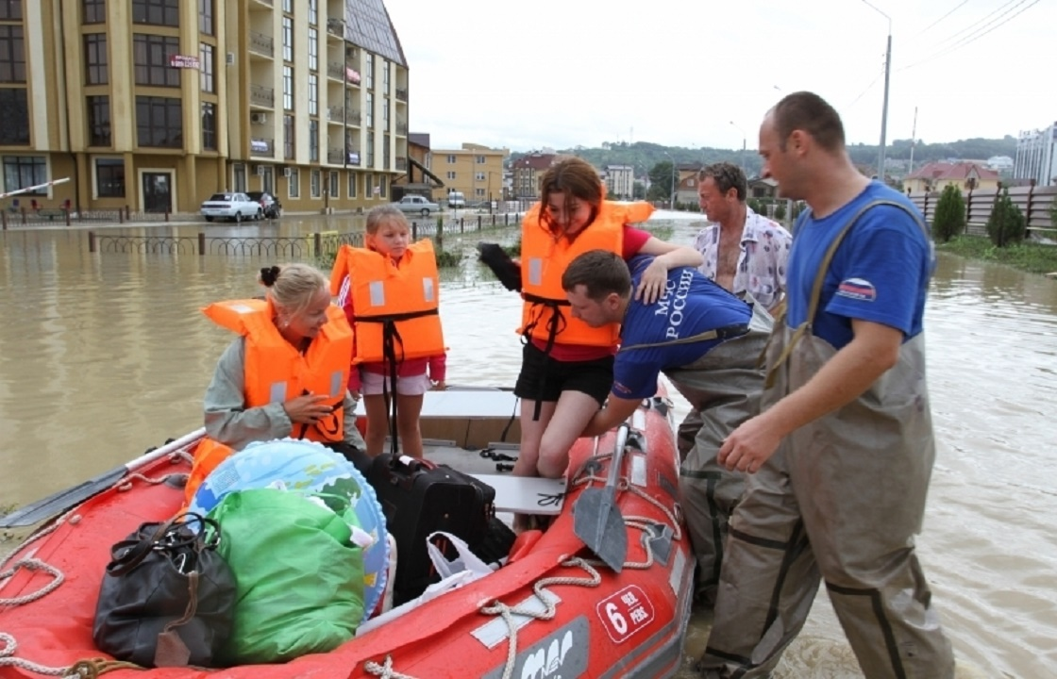

Не пытайтесь эвакуироваться самостоятельно. Это возможно только при видимости незатопленной территории, угрозе ухудшения обстановки, необходимости получения медицинской помощи, израсходовании продуктов питания и отсутствии перспектив в получении помощи со стороны.

Действия населения в случае чрезвычайной ситуации:
- включить телевизор или радио – выяснить тип чрезвычайной ситуации;



- собрать документы, запас простейших медикаментов;
- запас продуктов и воды на 3 дня, закрыть продукты герметически.

Возможные указания для оповещения населения:
- укрыться на месте;
- рассредоточится по местности;
- собраться в пункте эвакуации.

Группы эвакуации
Колонна – 20-30 человек, в которой выделяется старший. Состав колонны также делится на группы по 5 человек, в которых выделяется старший. Средняя скорость колонны 4 км, при передвижении по местности. Через каждые час-полтора привал на 10-15 минут. После того, как пройдена половина намеченного пути, устраивается привал на 1-2 часа.
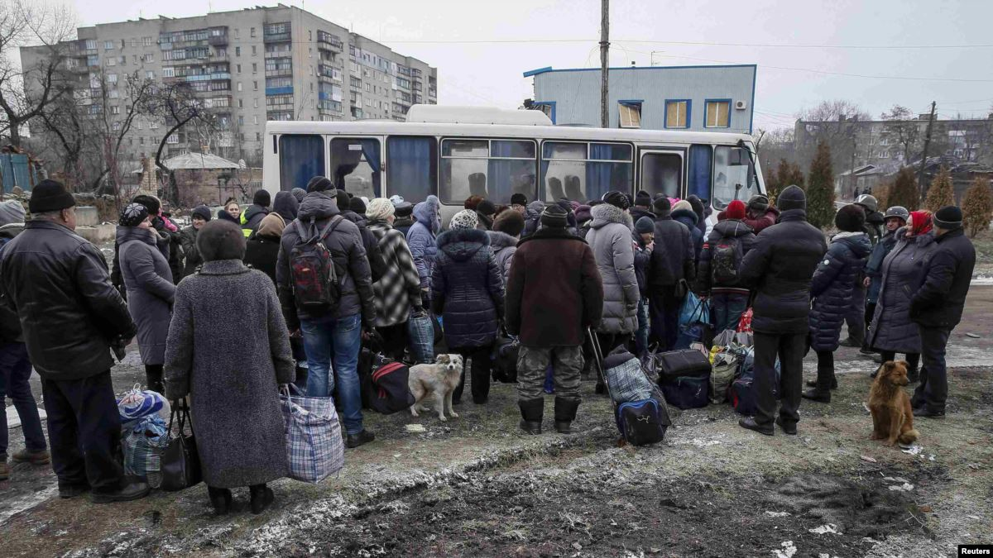
Используются автобусы, грузовики, личный автотранспорт. Выезд колонной, в каждом автобусе, машине и другом транспортном средстве назначается старший. Он отвечает за то, чтобы в вверенном ему транспорте соблюдался порядок, дисциплина и организованность движения, контролирует перемещения людей в вверенном транспортном средстве.
При эвакуации необходимо взять с собой:
- документы;
- продукты;
теплые вещи (три смены вещей).

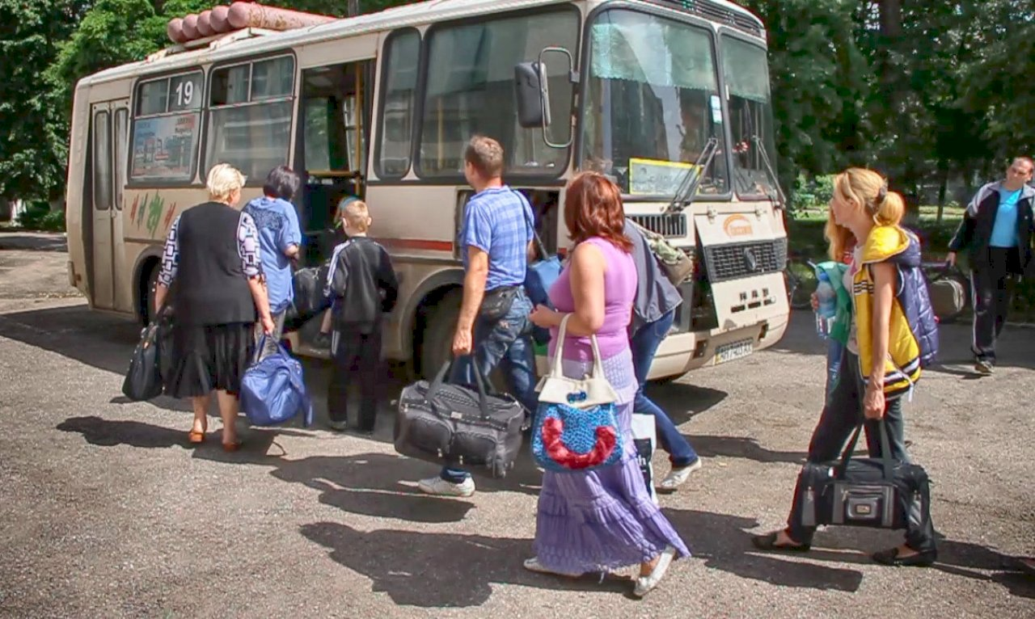

Все упаковывается в герметичный полиэтиленовый пакет или другие герметичные емкости, обладающие наименьшим весом. С собой берется термос и фляга.

Как действовать после наводнения
Перед тем, как войти в здание, убедитесь в отсутствии значительных повреждений перекрытий и стен. Проветрите здание для удаления накопившихся газов. Не используйте источники открытого огня до полного проветривания помещения и проверки исправности системы газоснабжения.
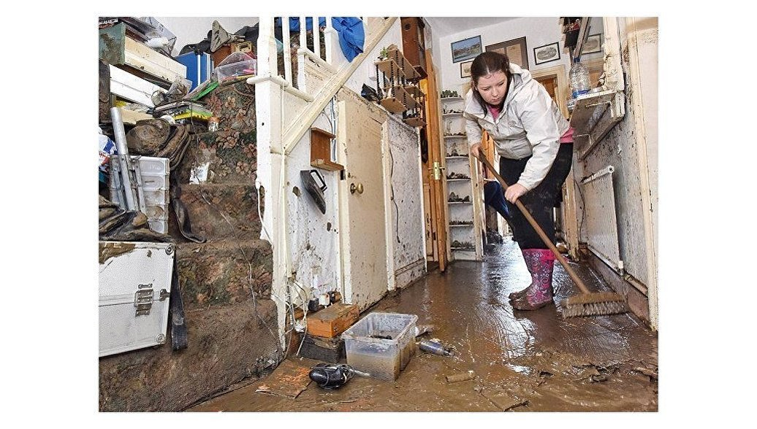
Проверьте исправность электропроводки, труб газоснабжения, водопровода и канализации. Пользоваться ими разрешается только после заключения специалистов об исправности и пригодности к работе
Просушите помещение, открыв все двери и окна. Уберите грязь с пола и стен, откачайте воду из подвалов. Не употребляйте пищевые продукты, которые находились в контакте с водой.

Оказание первой помощи утопающему

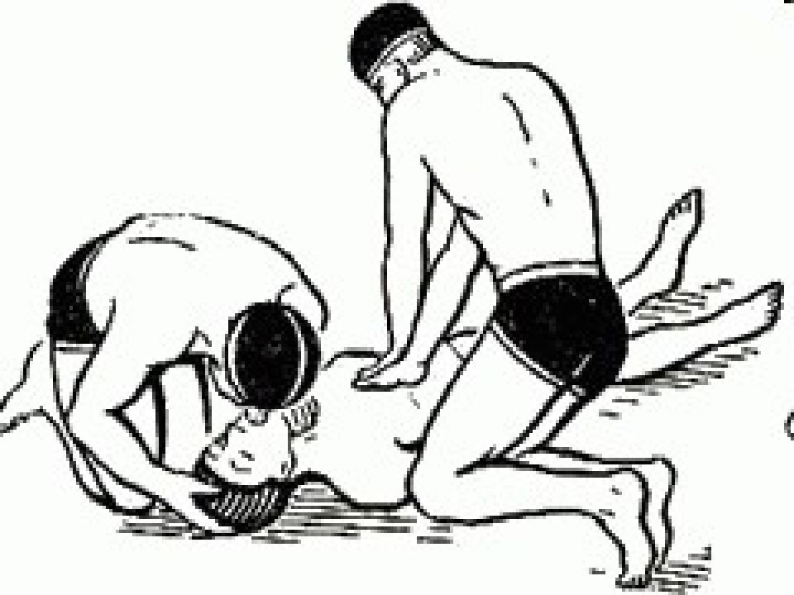

Первая помощь при утоплении
После извлечения пострадавшего из воды необходимо уложить его на твердую поверхность и освободить грудную клетку от стягивающей одежды. Затем оценить сознание, наличие или отсутствие кровообращения (по сердцебиению, пульсации сонных артерий), самостоятельного дыхания (движения грудной клетки, слышимые хрипы), травм, кровотечений; определить наличие в ротовой полости инородных тел (песка, водорослей, ила, съемных зубных протезов), что определит дальнейшую тактику действия спасающего.



Если пострадавший в сознании, самостоятельно дышит и у него прощупывается пульс -уложить его на бок, очистить обернутым тканью пальцем полость рта от инородных тел, помочь в удалении воды из дыхательных путей похлопыванием ладонью между лопатками (при сохраненном кашлевом рефлексе), снять промокшую одежду, начать согревание и наблюдать за состоянием до приезда скорой помощи.

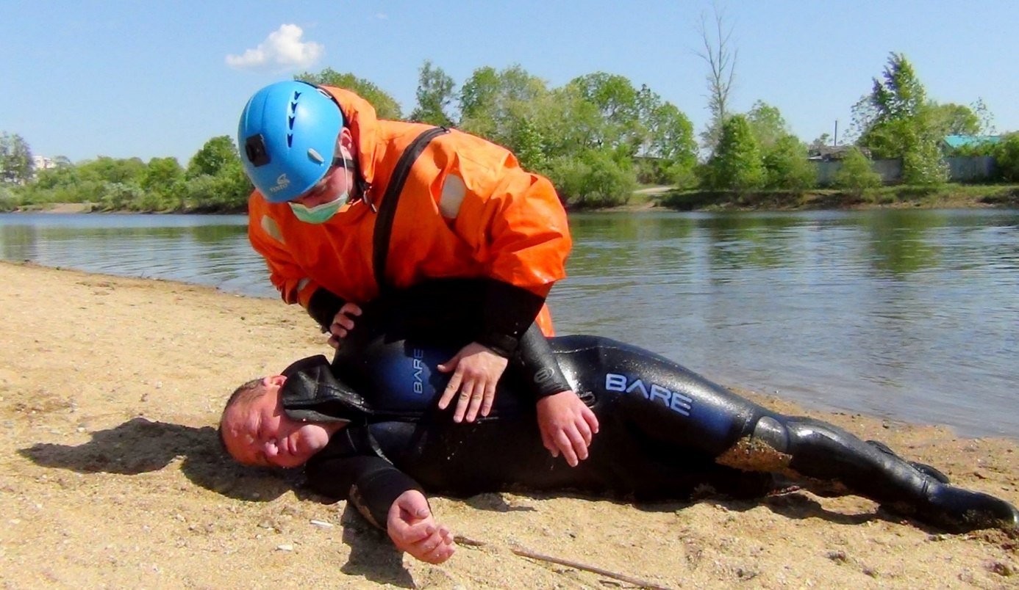

Если у пострадавшего отсутствует дыхание (а, следовательно, и сознание), но сохранена пульсация на сонных артериях, следует очистить ему полость рта, уложить на бок (для предупреждения западения языка) и попытаться стимулировать кашель похлопыванием ладонью между лопатками. Если дыхание не восстановилось - срочно начать проведение искусственного дыхания.

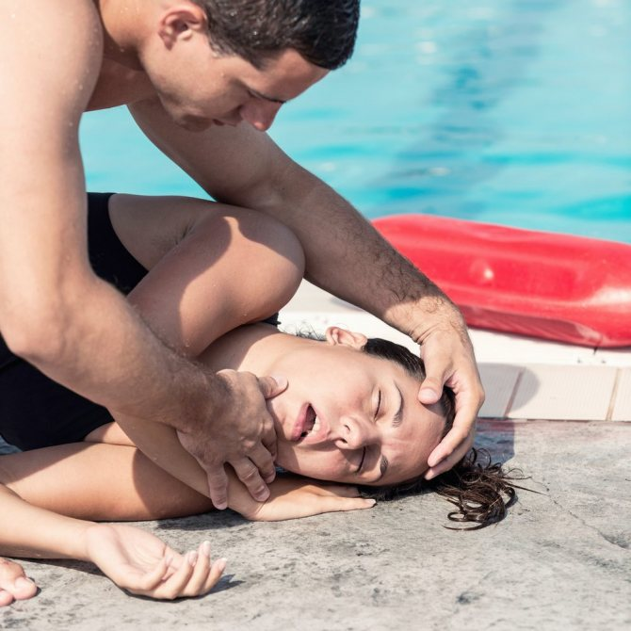

У лежащего на спине пострадавшего одной рукой вывести нижнюю челюсть кпереди и книзу, а другой – закрыть ему нос. Вдохи производить по методике «рот в рот» через ткань либо устройство, содержащее однонаправленный клапан (типа «УДР» - есть во всех автомобильных аптечках), с частотой 12-16 раз в минуту для взрослых и 18-20 раз в минуту – для детей.

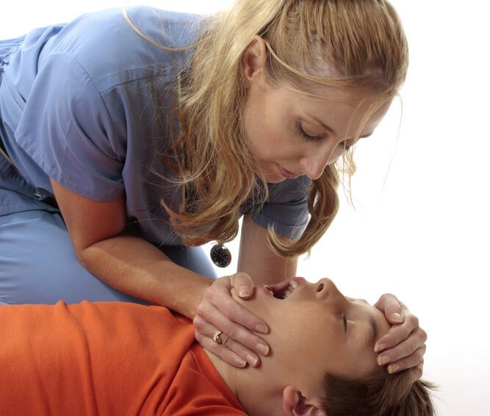

Искусственное дыхание продолжать до восстановления самостоятельного дыхания или до приезда бригады скорой помощи.

Если пострадавший находится в состоянии клинической смерти (отсутствуют дыхание и сердцебиение) необходимо экстренно проводить реанимационные мероприятия, для чего:
- В положении лежа на спине запрокинуть голову пострадавшего назад для освобождения дыхательных путей (нельзя делать при травме ныряльщика!)
Выдвинуть нижнюю челюсть вперед, открыть пострадавшему рот и удалить из полости рта инородные предметы (ил, песок, съемные зубные протезы).
Начать выполнение искусственного дыхания в сочетании с непрямым массажем сердца (кроме пострадавших, у которых имеются травмы грудной клетки): каждые два вдоха чередовать с 30-ю ритмичными надавливаниями на грудину. Непрямой массаж сердца делают основаниями ладоней обеих выпрямленных рук, нажимая на грудину на уровне границы средней и нижней ее трети на глубину 4-5 см. У детей до года непрямой массаж сердца выполняется большими пальцами обеих рук с глубиной нажатия 2-3 см.
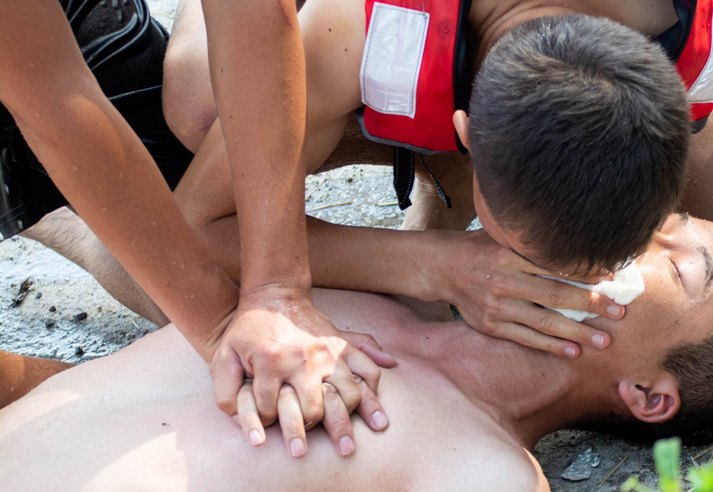
При восстановлении сердечных сокращений проведение непрямого массажа сердца прекратить; искусственное дыхание выполнять до восстановления самостоятельного дыхания или приезда бригады скорой медицинской помощи.
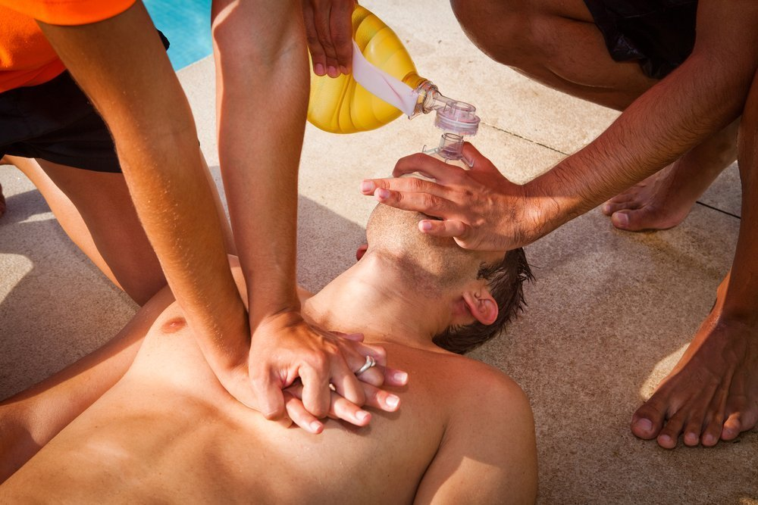
После оказания первой помощи пострадавшего необходимо доставить в стационар, поскольку даже после восстановления дыхания и кровообращения возможно развитие такого угрожающего для жизни осложнения, как отек легких.

